Číslo objednávky: | 204/2024 |  | Datum: | 30. 12. 2024

Objednávající: | Dodavatel:

Krajská knihovna Karlovy Vary |  |  | HDT impex s.r.o.
Adresa: | Závodní 378/84, 360 06 Karlovy Vary
IČO: | 70966206 |  | Botanická 238/3
Banka: | Komerční banka K. Vary |  | 362 63 Dalovice
Číslo účtu: | xxxxxxxxxxxx |  | IČO 25236431
Telefon: | xxxxxxxxxxxx

Karlovy Vary dne: | 30. 12. 2024
Vyřizuje: | xxxxxxxxxxxx
Telefon: | xxxxxxxxxxxx

Objednávka

Objednáváme dle cenové nabídky ze dne 30. 12. 2024

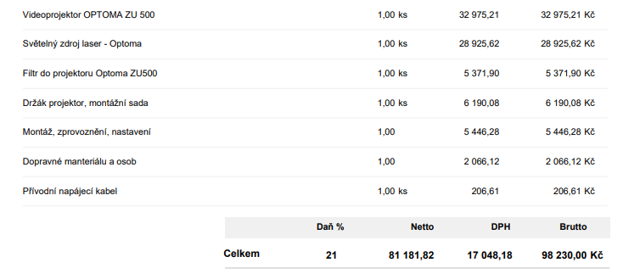

..……………………………………….
xxxxxxxxxxxxxx, ředitel

